成都市第二人民医院
更换仁德楼二次供水水泵电机项目

任 务 书

编制日期：2020年6月24日
编 制 人：郑森

成都市第二人民医院
更换仁德楼二次供水水泵电机项目比选任务书
一、项目概况
1、新购更换二次供水水泵电机位于仁德楼负一楼水泵房。
二、项目名称
更换仁德楼二次供水水泵电机项目
三、项目内容：
(1)、由乙方负责新购二次供水水泵电机和多级泵配套原厂轴承并进行更换。
(2)、在更换过程中，确保甲乙双方人员、财产安全及第三方人身安全。
(3)、更换后对水泵房管道连接部位进行检查紧固。
(4)、对更换设备提供质保，设备在质保期间非人为损坏，乙方应无条件进行免费维修。
四、项目清单及造价
名称 | 数量 | 报价 | 总价 | 注：报价包含了材料费、人工费、安装费。
配套不锈钢立式多级泵100GDL72-14*7的电机（JM1-200L1-2 V1） | 1 |  |  | 注：报价包含了材料费、人工费、安装费。
配套不锈钢立式多级泵100GDL72-14*7的轴承（必须为原厂配套） | 1 |  |  | 注：报价包含了材料费、人工费、安装费。
合计 |  |  |  | 注：报价包含了材料费、人工费、安装费。
注：该项目控制价为12500.00元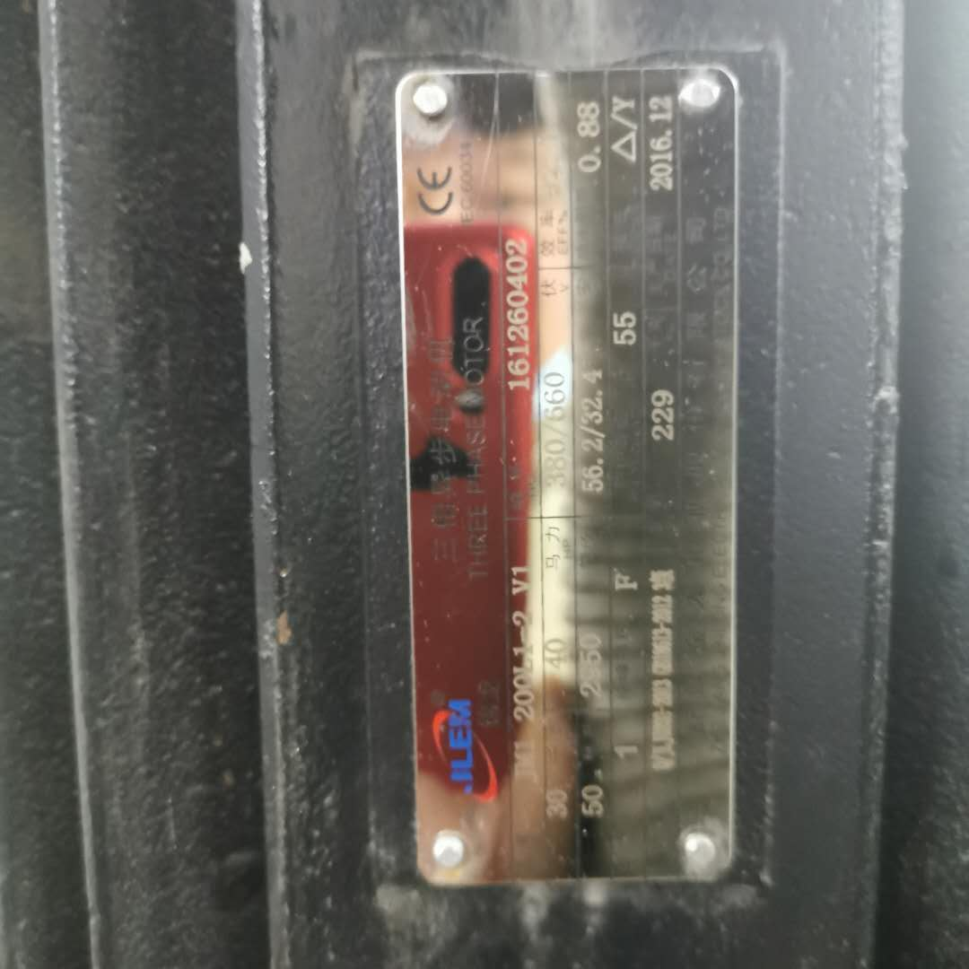
五、施工工期及质保期：
1、工期 天
2、质保期：2年
六、项目验收
在设备安装使用7天内无滴漏、震动等现象且正常供水后，甲方组织审计科、财务部、总务科进行工程验收，合格后由乙方对更换设备进行2年的质保，以保证无任何质量问题。
七、费用结算依据及支付方式
按照合同要求验收合格后乙方开具正式合格发票，甲方收到乙方正式发票30个工作日内以转账方式支付95％，待质保期满验收合格后支付5％质保金。
八、投标文件的组成及要求
- 投标人基本情况、
- 《设备清单报价及实施方案》
3、法人代表身份证明书
4、法人代表人委托书
5、投标人资质材料（复印件加盖鲜章）、公司实力（合同业绩须供合同复印件和合同资金支付的银行票据复印件）
7、比选资料一式四份
九、比选时间
比选时间和地址另行电话通知
十、评分细则
序号 | 评分因素及权重 | 分值 | 评分标准
1 | 比选报价 | 50 | 满足招标文件要求且比选申请价格最低的比选报价为评标基准价，基准分为满 分。其他比选申请人的价格分统一按照下列公式计算：比选申请报价得分=(评标基准价/比选报价)×50
2 | 业绩 | 10 | 每提供一个2016年至今的类似业绩得2分，最多得10分（提供合同复印件加盖鲜章）
3 | 施工方案与技术措施 | 15 | 基本要求：对每个单项编制具有针对性的施工方案，且满足本工程进度及管理需要，技术措施保证施工质量满足现行国家施工质量验收规范，不接受照搬照抄式施工方案及技术措施 评分标准：根据所有供应商响应文件施工组织设计方案中所相应的要素进行评价；优得15分、良得10分、一般得6分，未提供或差0分。
4 | 标书规范性 | 5 | 投标文件制作规范，没有细微偏差情形的得 5分；有一项细微偏差扣1分，直至该项分值扣完为止。
5 | 项目进度计划与措施 | 5.00 | 根据供应商提供的工程时间进度计划进行比较，工期最短得5分，工期较长得3分，工期最长得1分
6 | 应急处理措施 | 5.00 | 本工程施工过程中可能遇到的问题的应急处理措施进行比较：优得5分、良得3分、一般得1分，未提供或差得0分。

